Коллаж «Разорванная страница»

1. Откройте как слой изображение КЕНГУРЕНОК.jpg и САНКТ_ПЕТЕРБУРГ.jpg.
2. Примените инструмент Масштаб и измените размеры слоя САНКТ_ПЕТЕРБУРГ так, чтобы они были одного размера.
3. Уменьшите прозрачность слоя САНКТ_ПЕТЕРБУРГ до 43% так, чтобы видеть оба изображения.
4. Выберите левый угол, где будет проходить разрыв страницы и инструментом Прямоугольное выделение выделите участок на слое САНКТ_ПЕТЕРБУРГ.
5. Далее идем в Фильтры – Искажения - Загнутая страница.

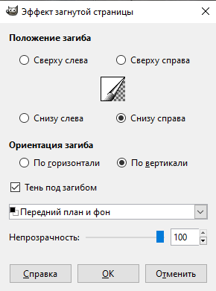

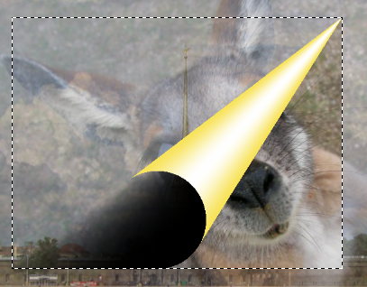

6. Повторите п. 4 и 5.

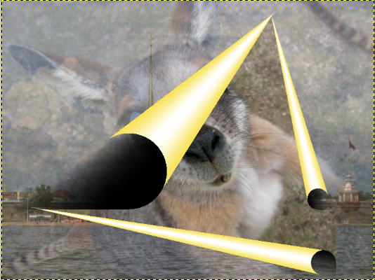

7. Перейдите на слой КЕНГУРУ и применяя инструмент Масштаб и Перемещение установите нижний слой с Кенгуру наиболее эффектно.
8. У слоя САНКТ_ПЕТЕРБУРГ прозрачность увеличиваем на 100%.

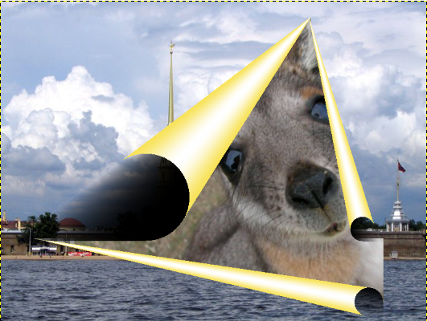

9. Добавьте с помощью инструмента Текст Рекламный слоган.

